Subiectul nr. 3

Analiza în frecvență a semnalelor eșantionate.

Transformata Fourier rapidă (FFT – Fast Fourier Transform)

Documentați-vă despre FFT!

Programul Matlab:

Fs = 1000; % Frecventa de esantionare

T = 1/Fs; % Perioada de esantionare

L = 1000; % Lungimea semnalului (in numar de esantioane)

t = (0:L-1)\*T; % Vectorul de timp

% Generam un semnal cu 2 frecvente: 16 Hz si 84 Hz

S = 1.7\*sin(2\*pi\*16\*t) + 0.4\*sin(2\*pi\*84\*t);

% Peste semnal se adauga un zgomot

X = S + 2\*randn(size(t));

% Se afiseaza semnalele S si X

subplot(211);plot(t,S);subplot(212);plot(t,X);

pause;

%Afisam spectrul de frecventa al lui S(t)

Y = fft(S);

P2 = abs(Y/L);

P1 = P2(1:L/2+1);

P1(2:end-1) = 2\*P1(2:end-1);

f = Fs\*(0:(L/2))/L;

figure(2);

plot(f,P1)

title('Prima parte a spectrului Amplitudine-frecventa S(t)')

xlabel('f (Hz)')

ylabel('|P1(f)|')

%Afisam spectrul de frecventa al lui X(t)

Y = fft(X);

P2 = abs(Y/L);

P1 = P2(1:L/2+1);

P1(2:end-1) = 2\*P1(2:end-1);

f = Fs\*(0:(L/2))/L;

figure(3);

plot(f,P1)

title('Prima parte a spectrului Amplitudine-frecventa X(t)')

xlabel('f (Hz)')

ylabel('|P1(f)|')

Programul Simulink care realizează același lucru este:

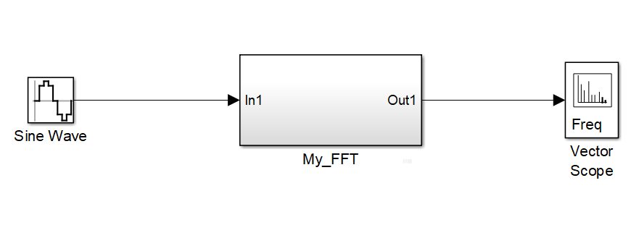

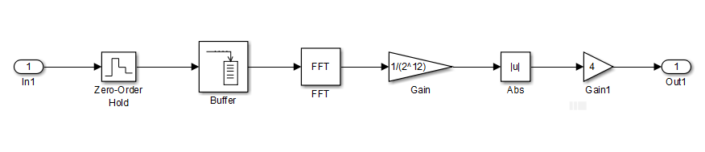

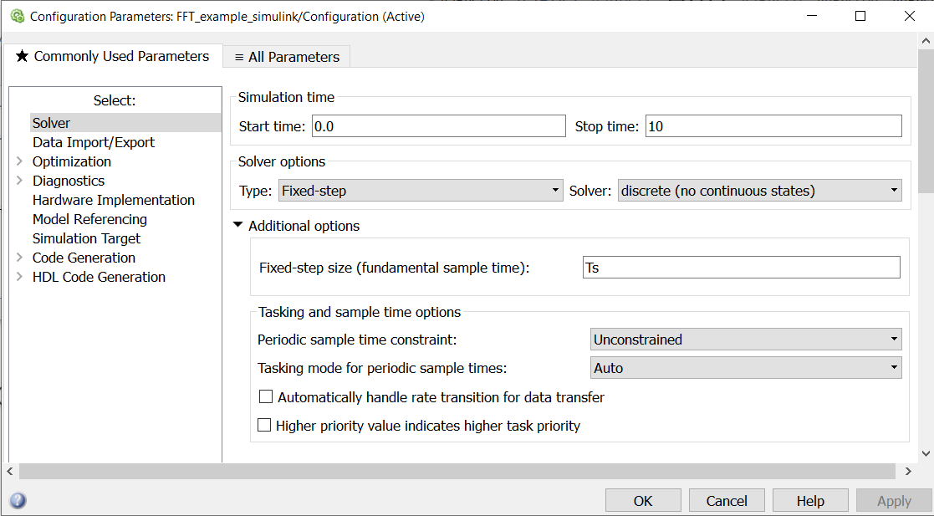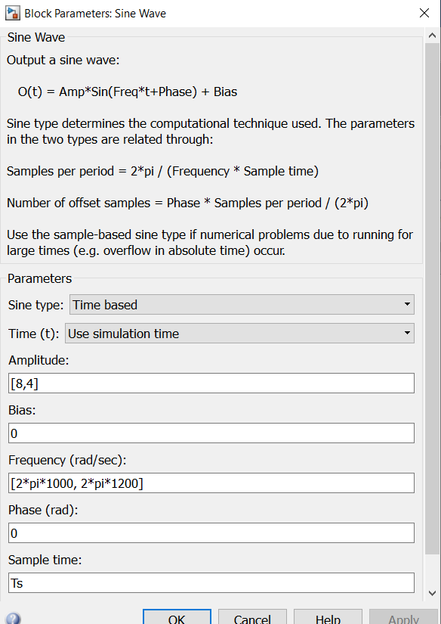

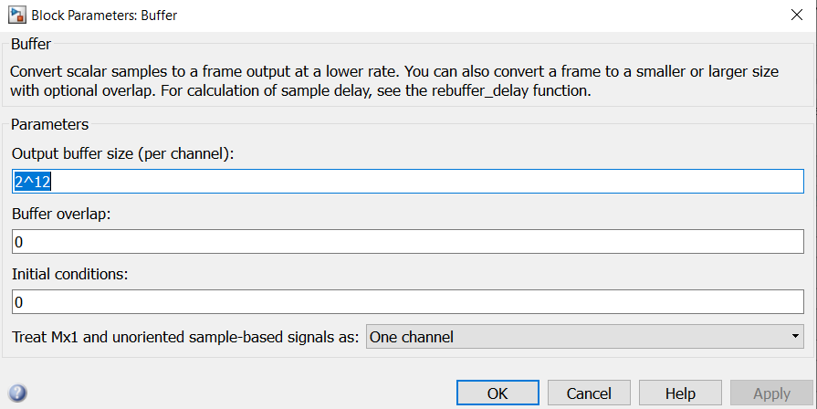

Analizați toate blocurile componente și explicați funcționalitatea.